В 28 к1
Дано x=-4t²+1
y=-3t
t1=1
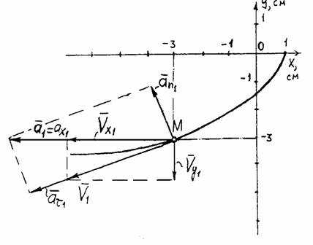

Решение:
- t=$\frac{x+2}{−2}$ => y=$\frac{−2∗(−2)}{x+2−2}$=$\frac{4}{x}$

- $υ$=$\sqrt{υ_{x}^{2}+υ_{y}^{2}}$

$υ$${}_{x}$=(-2t-2)’=-2
$υ$${}_{y}$=$\frac{2}{(t+1)^{2}}$=0,22
$υ$=2

- a=$\sqrt{a_{x}^{2}+a_{y}^{2}}$
a${}_{x}$=($υ$${}_{x}$)’=0
a${}_{y}$=($υ$${}_{y}$)’=$\frac{−4(t+1)}{(t+1)^{4}}$= - 0,148
a=0,148

- a${}_{τ}$=$\frac{dυ}{\text{dt}}$=$\frac{d\sqrt{υ_{x}^{2}+υ_{y}^{2}}}{\text{dt}}$=$\frac{υ_{x}a_{x}+υ_{y}a_{y}}{υ}$= - 0,016

a${}_{n}$=$\sqrt{a^{2}−a_{τ}^{2}}$=0,15

5. $ρ$=$\frac{υ^{2}}{a_{n}}$=27

